Comité Editorial
Revista Población & Sociedad

Adjunto envío el artículo titulado “La revitalización sindical en Argentina (2003-2013): debates e indicadores para su conceptualización” para que sea sometido a evaluación por la revista Población & Sociedad. A pedido del Comité Editorial dejo constancia de la siguiente información:

1) El artículo SI / NO (tachar lo que no corresponda) fue incluido en otra publicación científica.
2) El artículo SI / NO (tachar lo que no corresponda) fue enviado simultáneamente a evaluación a otra revista.
3) El artículo SI / NO (tachar lo que no corresponda) fue presentado en una reunión científica (en caso de respuesta positiva, especificar los datos de la reunión)
Elijo la opción “SI” porque una versión muy preliminar de este artículo fue presentado en el 12° Congreso Nacional de Estudios del Trabajo organizado por ASET en agosto de 2015. Esto se indica en la primera nota al pie del trabajo.
Sin embargo, lo pongo en consideración del Comité Editorial ya que leí la política para autores pero considero que este escrito difiere sustancialmente del presentado en aquella oportunidad. Aquella versión fue discutida con diferentes colegas y ello resultó en cambios significativos en la organización y extensión del escrito, en la incorporación de nuevos gráficos y en la ponderación de nuevas variables, en la modificación de algunos de sus argumentos fundamentales, en el citado de nueva bibliografía y en la reformulación de las conclusiones, entre otros aspectos.
4) El artículo SI / NO (tachar lo que no corresponda) fue incluido en las actas de una reunión científica (en caso de respuesta positiva, especificar los datos de las actas)
Las actas del congreso donde fue incluida la versión inicial de este artículo tienen el siguiente ISBN: 978-987-98870-8-0.
5) El artículo SI / NO fue publicado en otro idioma (en caso de respuesta positiva, especificar donde)

Dejo constancia que todos los datos y referencias a materiales publicados están debidamente citados e incluidos en las notas y referencias bibliográficas, y en los casos que así lo requieran, cuento con las debidas autorizaciones de quienes poseen los derechos.
Sin otro particular, los saludo atentamente.

Lugar y fecha La Plata, 23 de noviembre de 2016
Firma/s y Nombre/s del/de los autor/autores
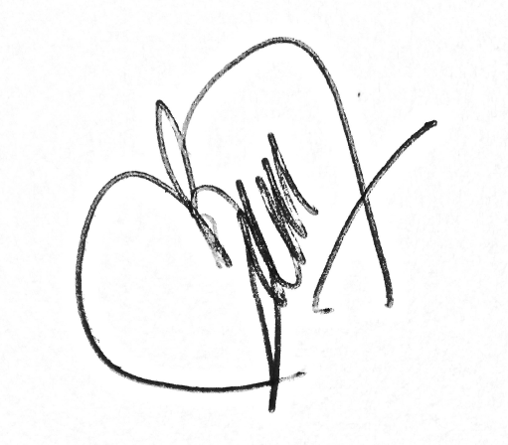
María Belén Morris

Referencia institucional IdIHCS (UNLP/CONICET) - CONICET

DNI del/de los autor/autores 33107710

Dirección postal particular del/de los autor/autores
10 n° 359 depto “A”, entre 39 y 40.
CP: 1900, La Plata.

